Viết promt ““Liệt kê các ngôn ngữ lập trình phổ biến.” | Viết promt “Hãy liệt kê 7 ngôn ngữ lập trình phổ biến nhất, trình bày dưới dạng danh sách đánh số, kèm 1 câu mô tả ngắn cho mỗi ngôn ngữ”
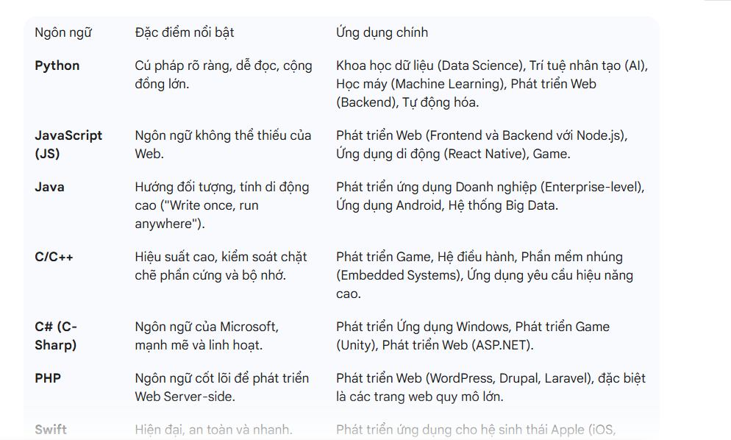 | 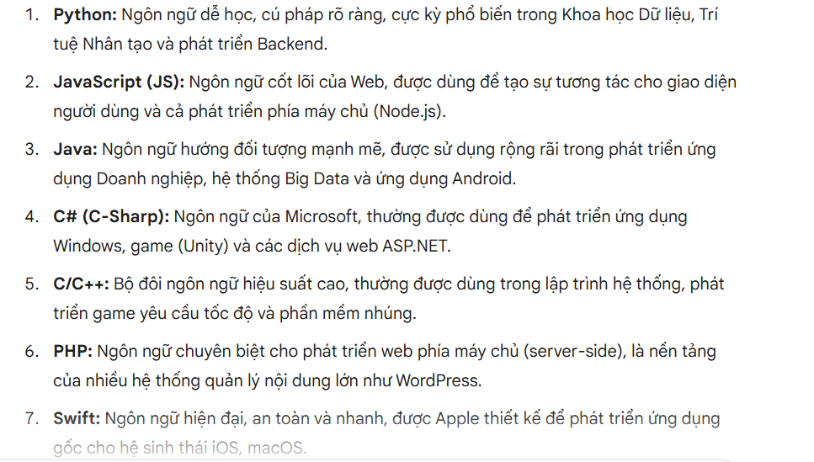

Đánh giá khi đưa promt như bên trái nó sẽ không trả về việc dùng danh sách số còn với cách bên phải thì nó sẽ trả về theo đúng yêu cầu

